Информация по организации школьного питания
Стоимость завтрака 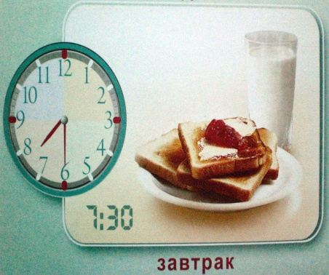 21-20

Стоимость обеда 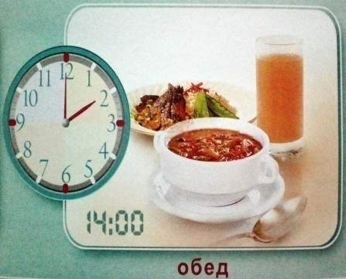 50-00

Организатором питания является Индивидуальный предприниматель Сопеску Ольга Анатольевна
ИНН 250200451600 ОГРН305250205200039

Бесплатно завтраками питаются школьники 1-4 классов

